数据集成访问权限控制

编制人员： | 陈锋
编制部门： | 软件工程研发中心
模版文件版本： | V1.3.0
适用项目范围： | 研发项目

文件修改记录表
序 | 修改人 | 修改内容 | 批准人 | 生效日期 | 版本号
1 | 陈锋 | 初稿创建 |  | 2008－5－25 | V1.3.0
2
3
4
5
6
7
8
9
10
文件审批表
单位名称 | 负责人签字（可多人） | 签字日期
金智科技
〔
〔

目 录
1 引言 3
1.1 编写目的 3
1.2 服务对象 3
1.3 参考资料 3
1.4 术语与缩写解释 3
2 访问权限说明 3
2.1 数据集成用户权限一览表 4
2.2 全量集成的数据库访问权限 5
2.3 增量集成的数据库访问权限 6
2.3.1 触发器方式 6
2.3.2 Logminer方式 6
2.4 访问权限授权示例 7
2.4.1 全量集成方式下授权 7
2.4.2 触发器方式下授权 9
2.4.3 Logminer方式下授权 9
3 集成建议 10
4 访问用户连接数据库示例 10
4.1 创建Oracle物理架构 11
4.2 创建SQL Server物理架构 13

引言

编写目的
编写本文档，主要是为了明确在数据集成项目中，访问各业务数据库时，需要提供什么样的访问权限。

服务对象
本文档一般读者为：数据集成项目实施人员、设计及开发者、相关的测试人员等。

参考资料
文档名称 | 版本号 | 作者 | 发布时间 | 是否保密
《数据集成平台V3.0需求说明书》 | V1.0 | 熊广、陈锋 | 2007-11-17 | 是
《ODI工具使用手册》 | V1.0 | 陈锋 | 2008-1-20 | 是
《集成开发手册》 | V1.0 | 陈锋 | 2008-2-25 | 是

术语与缩写解释
缩写、术语 | 解 释
ODI | Oracle Data Integrator：Oracle公司的一套数据集成工具

访问权限说明
在做高校数据集成实施时，由于集成的是两个不同的数据库的数据，这就使得各业务系统必须开放一定的权限，以保证数据集成的实施。而在现场实施时，客户往往不会开放很大的权限（比如DBA权限）给我们，所以必须从实际出发，提出一个合理的方案，让客户为我们开放适当的权限。
做集成时，客户一般不会将他们的业务数据库的用户及密码告诉我们，而是一般创建一个新的用户，通过授权，使得这个新的用户拥有访问业务库用户某些对象的权限。
这里，我们仅以ODI集成工具来说明访问用户的权限，并分析全量集成和增量集成时的用户权限。

数据集成用户权限一览表
集成方式 |  | 访问用户 | 访问用户权限
全量集成 |  | 源的访问用户 | 对源数据库的连接权限
 |  | 源的访问用户 | 对源表（或视图）的select权限。
 |  | 目标的访问用户 | 对目标数据库的连接权限
 |  | 目标的访问用户 | 在自身用户下创建表的权限
 |  | 目标的访问用户 | 对目标表的select、insert、delete、update权限。
增量集成 | 触发器 | 源的访问用户 | 源数据库连接权限
增量集成 | 触发器 | 源的访问用户 | 在自身用户下创建表、视图、触发器的权限
增量集成 | 触发器 | 源的访问用户 | 对源表的select权限。
增量集成 | 触发器 | 目标的访问用户 | 对目标数据库的连接权限
增量集成 | 触发器 | 目标的访问用户 | 在自身用户下创建表的权限
增量集成 | 触发器 | 目标的访问用户 | 对目标表的select、insert、delete、update权限。
增量集成 | logminer | 源的访问用户 | DBA权限
增量集成 | logminer | 源的访问用户 | connect、resource角色
增量集成 | logminer | 源的访问用户 | create session
增量集成 | logminer | 源的访问用户 | create tablespace
增量集成 | logminer | 源的访问用户 | select on change_sets
增量集成 | logminer | 源的访问用户 | select_catalog_role
增量集成 | logminer | 源的访问用户 | execute_catalog_role
增量集成 | logminer | 源的访问用户 | create sequence
增量集成 | logminer | 源的访问用户 | execute on dbms_cdc_publish
增量集成 | logminer | 源的访问用户 | 对源表的select权限
增量集成 | logminer | 目标的访问用户 | connect角色
增量集成 | logminer | 目标的访问用户 | resource角色
增量集成 | logminer | 目标的访问用户 | 对目标表sel、ins、del、upd的权限

全量集成的数据库访问权限
全量集成时，需要创建两个临时表——一般表名是以C$和I$开头，这两张表在目标的工作架构上创建。因此，必须要考虑到目标访问用户的建表权限。
假设源的访问用户是A，目标的访问用户是B。
- 对A来说，首先要将连接源数据库的权限赋给A，另外，还需要赋予A对源数据库中需要集成的表的select权限。
如果是Oracle数据库，则具体表现为connect角色权限和对源数据库中需集成的表的select权限。
A权限————对源数据库的连接权限
对源表（或视图）的select权限。
- B所需要的权限会大一些，因为需要建一些临时表或者其他对象。首先B要拥有对目标数据库的连接权限，其次有创建表的权限，另外，要需有有对目标表select、insert、update、和delete的权限，因为最后的集成是需要对目标表做增、删、改操作的。
具体在Oracle中则表现为connect、resource角色权限和对目标表的select、insert、delete、update权限。
B权限————对目标数据库的连接权限
在自身用户下创建表的权限
对目标表的select、insert、delete、update权限。

增量集成的数据库访问权限

触发器方式
在触发器方式下，需要在源的工作架构上创建触发器、日记表、日记视图等，而在目标上同样还是需要创建C$和I$这样的临时表。
同样，假设源数据库的访问用户是A，目标数据库的访问用户是B。
- 由于要创建触发器、日记表、日记视图等，所以必须要赋予A用户创建这些对象的权限，另外还需要对源数据库的连接权限和对源表的select权限。
对于Oracle数据库来说，就是connect、resource角色权限，create any trigger对象权限和对源表的select权限。
A权限————源数据库连接权限
在自身用户下创建表、视图、触发器的权限
对源表的select权限。
- 目标的访问用户B的权限和全量集成相同。
B权限————对目标数据库的连接权限
在自身用户下创建表的权限
对目标表的select、insert、delete、update权限。

Logminer方式
Logminer方式即为日志挖掘方式，需要将数据库变为archivelog（归档日志）模式。以Logminer方式进行增量数据捕获，要创建CDC的变化集和变化表，需要较高的系统权限。假设源数据库的访问用户是A，目标数据库的访问用户是B。
Logminer方式仅适用于Oracle数据库和DB2数据库。这里以Oracle为例来分析。
- A的权限要设得很大————connect、resource角色
select on change_sets
create session
create tablespace
select_catalog_role
execute_catalog_role
create sequence
execute on dbms_cdc_publish
对源表的访问权限
dba权限。
- B权限————connect角色权限
resource角色权限
对目标表的select、insert、delete、update权限。

访问权限授权示例
以Oracle数据库集成到Oracle数据库为例。

全量集成方式下授权
- 在sys用户下对源的访问用户授权（假设访问用户为A）：
grant connect to A; (connect角色中有create session权限)
至于授予对某张表（或视图）的访问权限，最好在Oracle Client中配置，进入Enterprise Manager Console，以sys用户登录，
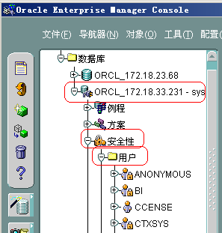
选中要授权的用户，在右边窗口中选定“对象”权限标签，进行授权，
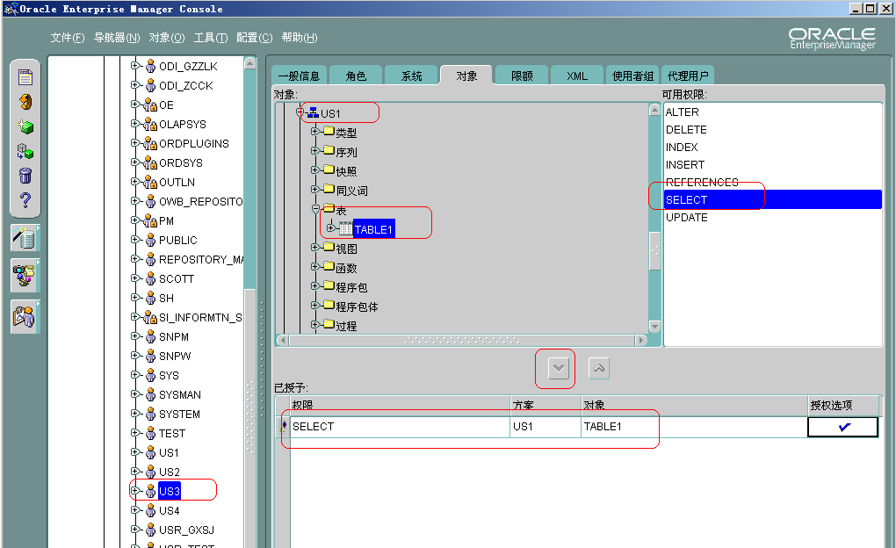
上图所示为sys用户给us3用户授权，授予对us1用户下table1表的select权限。
- 在sys用户下对目标访问用户的授权（假设目标访问用户是B）：
grant connect , resource to B；
另外根据上面提到的在客户端中授权的方式，对访问用户授权，授予对目标表select、insert、delete、update的权限。

触发器方式下授权
- 在sys用户下对源的访问用户授权：
grant connect ，resource to A;
grant create any trigger to A; (这是为了创建触发器，触发器建在A上)
对源表的select授权可参照上面的例子。
- 在sys用户下对目标的访问用户授权：
grant connect , resource to B；
另外根据上面提到的在客户端中授权的方式，对访问用户授权，授予对目标表select、insert、delete、update的权限。

Logminer方式下授权
- 在sys用户下对源的访问用户授权：
在授权之前，首先需要将数据库调整为归档模式：
以sys用户进入sqlplus，
依次执行shutdown immediate，
startup mount，
alter database archivelog; （调整为归档日志）
alter database open;
再进行授权：
grant connect ，resource to A;
grant select on change_sets to A;
grant create session to A;
grant create tablespace to A;
grant select_catalog_role to A;
grant execute_catalog_role to A;
grant create sequence to A;
grant execute on dbms_cdc_publish to A;
grant dba to A;
源表的select权限请参照上面（全量集成授权）的描述。
- 在sys用户下对目标的访问用户授权：
grant connect , resource to B；
另外根据上面提到的在客户端中授权的方式，对访问用户授权，授予对目标表select、insert、delete、update的权限。

集成建议
由于关系到访问权限，那么在集成过程中，必须要保证能以最小的权限要求满足集成的需要。一定保证对源数据不发生更改。
- 如果是全量集成，客户最好能提供视图给我们做集成，而不是表。这样既能明确需要集成的字段，又能让客户明确数据集成不会对源数据造成损坏和更改。
- 如果是增量集成，建议用户采用触发器的方式。采用触发器的方式，只需要提供给我们一个访问用户，在集成过程中要创建的触发器、表、视图都创建在这个访问用户上，不会对源数据库造成任何影响。而且访问用户的权限也仅限于connect、resource和create any trigger而已。
而如果采用Logminer的方式，需要授予DBA权限，这对于客户来讲是难以接受的。

访问用户连接数据库示例
在以往通过ODI做集成开发时，都是通过源数据库或目标数据库的username/password来连接，这一点在现场实施时很难实现，客户一般不希望将他们的dba用户提供给我们，而是提供一个可以访问源、或目标的用户。
在这种情况下，我们需要通过提供的username/password来创建物理架构。下面仅以Oracle数据库和SQL Server数据库为例来说明。

创建Oracle物理架构
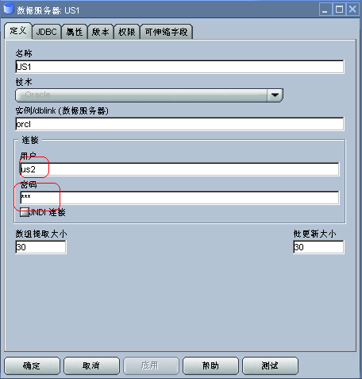
上图中表示us2这个用户来连接实例orcl，当然，us1和us2必须都在orcl这一实例下，以us2来实现对us1的连接。
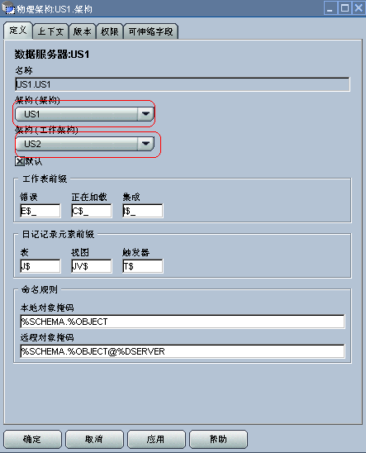
上图是创建物理架构的图示，可以看到，US1为源数据库（或目标数据库）的username，US2为访问用户，将US1定义为“架构”，表示要连接的数据库对象，将US2定义为“工作架构”，表示通过US2连接US1。US2相当于集成工作区，临时表、触发器、日记表、日记视图等等都创建在这个访问用户上。

创建SQL Server物理架构
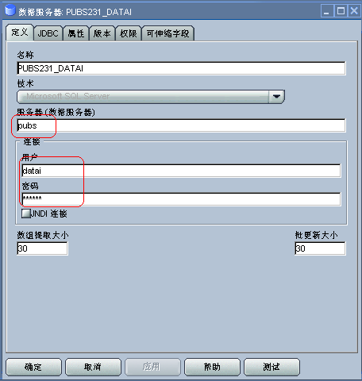
上图中描述的是通过用户datai来访问数据库pubs。
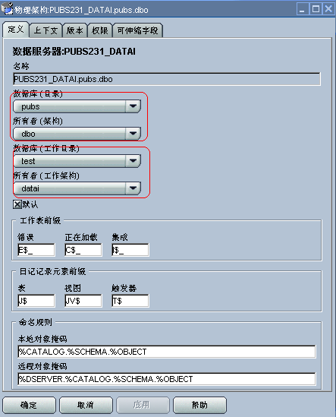
这里指定“架构”为dbo，表示要访问的对象为pubs数据库下所有者为dbo的对象。而指定“工作架构”为datai则表示工作区为test数据库，创建的临时对象都为datai所有。这样保证了创建的对象都不会存在于源数据库中，保证了源数据不受损害。
在创建物理架构时，都会需要开发者指定“架构”和“工作架构”，这些都与Oracle和SQL Server类似，因此DB2、MySQL这些数据库的物理架构创建，在这里就不做累述。

